Памяти героя

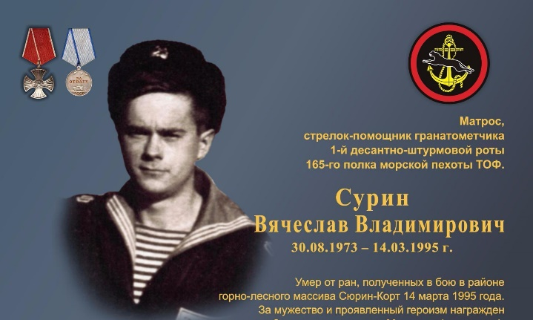
Ежегодно поводится митинги, посвященные памяти: Героя Советского союза Кулешова Владимира Ивановича, Вячеслава Сурина погибшего при исполнении воинского долга в Северокавказском регионе. Совет музея готовит сценарий, приглашаем родственников Вячеслава Сурина, представителей Администрации ЗАТО Северск, Совет ветеранов, духовой оркестр из воинской части, кадетов.
После трогательных слов, сказанных ведущими митинга и гостями, под духовой оркестр кадеты проходят по школьной площади отдавая честь герою. Равнодушным не остается никто у детей и учителей наворачиваются слезы, из близстоящих домов высыпают жители, на проезжей части притормаживают машины. Затем родственников Вячеслава приглашаем в школу на чаепитие, а все желающие могут посетить экспозицию «Война дошедшая, до нас» в школьном музее, посвященную подвигу Вячеслава Сурина.

